**Hands On Kafka**

**Preparação do ambiente**

* Instale o docker e docker-compose
* Neste documento usei a versão 2.8.0 do Kafka Binaries:
  + <https://kafka.apache.org/downloads.html>
* Github: https://github.com/mateuspada/demo-kafka-stack

**Primeiros passos - produtor e consumidor**

Inicie um único broker Kafka com docker-compose:

docker-compose -f kafka-single.yml up

Crie o primeiro tópico:

kafka-topics.bat --bootstrap-server localhost:9092 --create --topic first_topic --replication-factor 1 --partitions 1

Para listar os tópicos criados, use o comando abaixo:

kafka-topics.bat --bootstrap-server localhost:9092 --list

E se quiser ver mais detalhes do tópico criado:

kafka-topics.bat --bootstrap-server localhost:9092 --topic first_topic --describe

Para produzir mensagens (o cursor ficará aguardando digitar mensagens, para enviar pressione enter):

kafka-console-producer.bat --broker-list localhost:9092 --topic first_topic

Para consumir mensagens:

kafka-console-consumer.bat --bootstrap-server localhost:9092 --topic first_topic

Nesse momento nenhuma mensagem será exibida. Uma forma de "resolver" é adicionar --from-beginning:

kafka-console-consumer.bat --bootstrap-server localhost:9092 --topic first_topic --from-beginning

**OBS**: Todas as vezes que iniciamos um consumidor com kafka-console-consumer um novo grupo de consumidores é criado (caso não usemos o parâmetro --group), e o novo grupo inicia no últim offset - caso não usemos o parâmetro –from-beginning - que faz recuperar as mensagens do início do offset, mas não o altera, veremos mais sobre isso.

Para listar os consumer groups existentes:

kafka-consumer-groups.bat --bootstrap-server localhost:9092 --list

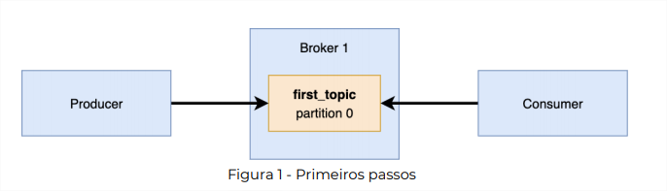

**Grupos de consumidores**

Crie um segundo tópico:

kafka-topics.bat --bootstrap-server localhost:9092 --create --topic second_topic --replication-factor 1 --partitions 1

Inicie 3 consumidores em terminais separados:

kafka-console-consumer.bat --bootstrap-server localhost:9092 --topic second_topic

Produza mensagens com conteúdos aleatórios:

kafka-console-producer.bat --broker-list localhost:9092 --topic second_topic

TODOS os consumidores receberam a mensagem, pois tem consumers groups diferentes, como mostra a imagem abaixo:

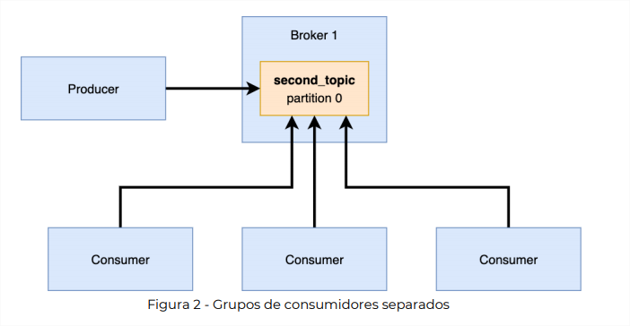

Podemos iniciar os consumidores no mesmo grupo de consumidores usando a opção --group.

Em 3 terminais inicie os consumidores com o comando abaixo:

kafka-console-consumer.bat --bootstrap-server localhost:9092 --topic second_topic --group app

Agora apenas UM consumidor recebe cada mensagem. A figura 3 ilustra os consumidores sendo parte de um mesmo grupo.

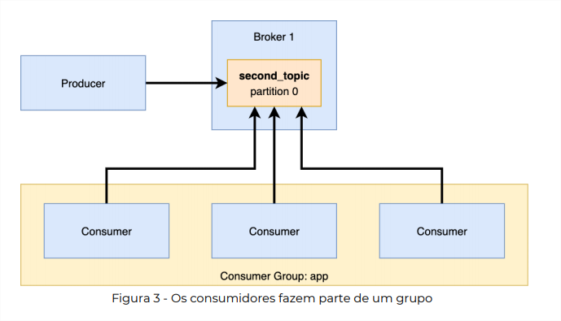

**Aprendendo sobre partições**

Crie um novo tópico com 3 partições:

kafka-topics.bat --bootstrap-server localhost:9092 --create --topic third_topic --replication-factor 1 --partitions 3

Inicie 3 consumidores em terminais diferentes no mesmo grupo:

kafka-console-consumer.bat --bootstrap-server localhost:9092 --topic third_topic --group app

Produza mensagens para o tópico:

kafka-console-producer.bat --broker-list localhost:9092 --topic third_topic

Repare que cada consumidor recebe as mensagens como mostra a figura abaixo:

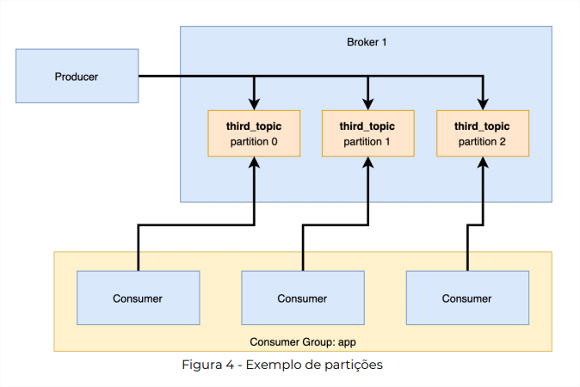

Caso um dos consumidores pare por algum problema, outro consumidor assume a partição como mostra a figura 5 abaixo:

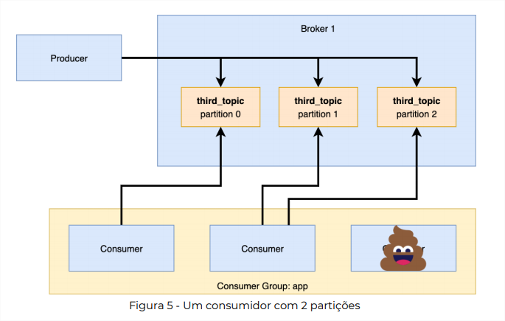

**Direcionamento das partições por chave**

Crie um novo tópico com 3 partições:

kafka-topics.bat --bootstrap-server localhost:9092 --create --topic fourth_topic --replication-factor 1 --partitions 3

Em 3 terminais diferentes, inicie os consumidores no mesmo grupo:

kafka-console-consumer.bat --bootstrap-server localhost:9092 --topic fourth_topic --group app

Vamos produzir mensagens com chave usando as propriedades parse.key e key.separator:

kafka-console-producer.bat --broker-list localhost:9092 --topic fourth_topic --property parse.key=true --property key.separator=:

A chave é separada por dois pontos da mensagem, como abaixo:

a:mensagem1

b:mensagem2

Repare que a mensagem com a mesma chave é sempre enviada para o mesmo consumidor.

Se você parar um dos consumidores, outro assumirá a partição devido ao rebalance.

**Mais sobre offset**

Crie o tópico abaixo:

kafka-topics.bat --bootstrap-server localhost:9092 --create --topic fifth_topic --replication-factor 1 --partitions 1

Crie um novo consumidor:

kafka-console-consumer.bat --bootstrap-server localhost:9092 --topic fifth_topic --group app

Produza algumas mensagens:

kafka-console-producer.bat --broker-list localhost:9092 --topic fifth_topic

Pare o consumidor e inicie novamente. Repare que não mostrou as mensagens, mesmo se adicionar o --from-beginning, faça o teste.

kafka-console-consumer.bat --bootstrap-server localhost:9092 --topic fifth_topic --group app --from-beginning

Isso se dá por conta do controle de offset do consumer-group. Para visualizar o offset do consumer-group:

kafka-consumer-groups.bat --bootstrap-server localhost:9092 --group app --describe

Pare o consumidor e volte o offset em 2 posições com o comando abaixo:

kafka-consumer-groups.bat --bootstrap-server localhost:9092 --group app --reset-offsets --execute --topic fifth_topic --shift-by -2

Inicie o consumidor novamente e veja que 2 mensagens serão consumidas.

kafka-console-consumer.bat --bootstrap-server localhost:9092 --topic fifth_topic --group app

**OBS**: A opção –from-beginning é utilizado apenas na criação de um consumer-group novo para dizer que o mesmo iniciará com o offset desde o início do tópico (offset 0), após criado, é indiferente a utilização do mesmo, conforme exemplo acima.

**Sobre as réplicas**